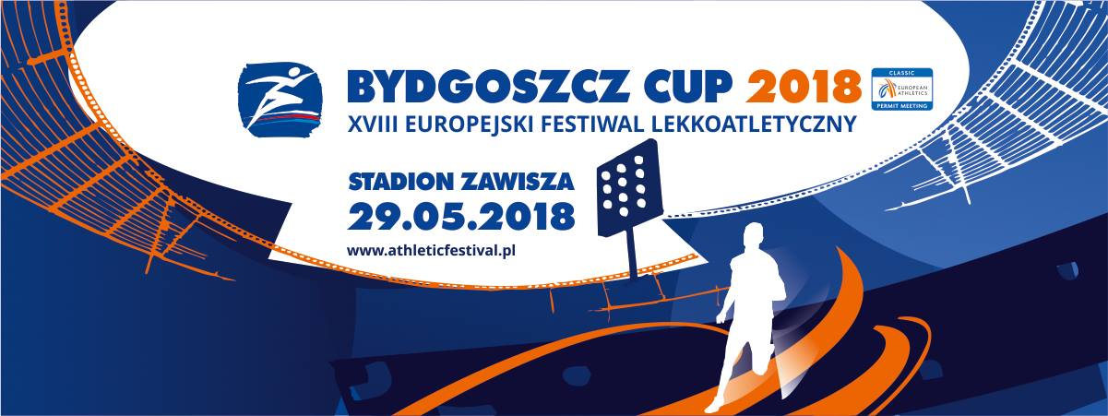

KARTA ZGŁOSZENIOWA – KLUB KIBICA

Nazwa (instytucji, stowarzyszenia, grupy, inne) :

…………………………………………………………………………………

Opiekun grupy: ………………….……………..…………….......................

Adres: …………………………………………………………………….......

Telefon: …………………….............................................................................

E-mail: …………………………………………………………......................

Przewidywana liczba uczestników (min. 10 osób):

Podpis
.................................................................

*Zgłoszenia należy przesłać na adres: zgloszenia@efl.bydgoszcz.pl do dnia: 22 maja 2018;
Kontakt: Biuro Organizacyjne 85-613 Bydgoszcz, ul. Gdańska 163; tel. +48 52 360 82 90 ; e-mail: zgloszenia@efl.bydgoszcz.pl

